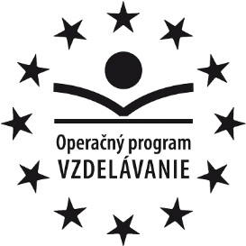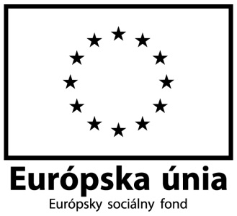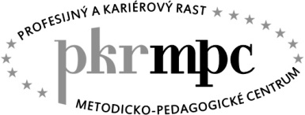
Dodatok č. 2
k zmluve č. 2012_PKR_BA_BA_033 o nájme nebytových priestorov
uzatvorenej v zmysle zákona č. 116/1990 Zb. o nájme a podnájme nebytových priestorov v znení neskorších predpisov, zákona č.18/1996 Z. z. o cenách v znení neskorších predpisov a zákona č. 446/2001 Z. z. o majetku vyšších územných celkov v znení neskorších predpisov a ďalších právnych predpisov, ďalej ako „dodatok“,

uzatvorený medzi zmluvnými stranami:

- Prenajímateľ: Gymnázium Ivana Horvátha
Adresa: Ivana Horvátha 14, 821 03 Bratislava
v zastúpení: Mgr. Marta Jankovičová, riaditeľka
IČO: 17337062
DIČ: 2021435229
Bankové spojenie: Štátna pokladnica
Číslo účtu: 7000472296/8180
7000472288/8180
(ďalej len ako „prenajímateľ“)

a

2. Nájomca: Metodicko-pedagogické centrum,
Adresa: Ševčenkova 11, 850 05 Bratislava
v zastúpení: Ing. Henrieta Crkoňová, riaditeľka
IČO: 164348
DIČ: 2020798714
Bankové spojenie: Štátna pokladnica
Číslo účtu: IBAN SK0681800000007000182192
IBAN SK2181800000007000063679
(ďalej len ako „nájomca“)

so súhlasom zriaďovateľa: Bratislavský samosprávny kraj so sídlom v Bratislave
Sabinovská 16, 820 05 Bratislava
Zastúpený : Ing. Pavol Frešo, predseda BSK
(ďalej len : „BSK“ alebo „Bratislavský samosprávny kraj“)

I.

Zmluvné strany sa v súlade s čl. VII. ods. 3 zmluvy dohodli na tomto Dodatku č. 2 k Zmluve č. 2012_PKR_BA_BA_033 o nájme nebytových priestorov, ktorým sa mení:

1. Bankové spojenie a Číslo účtu prenajímateľa v záhlaví zmluvy nasledovne:
Bankové spojenie: Štátna pokladnica,
Číslo účtu: 7000472296/8180
7000472288/8180
2. Mení sa číslo bankového účtu nájomcu v záhlaví zmluvy nasledovne:
IBAN SK0681800000007000182192
SK2181800000007000063679
3. V zmluve. čl. III. Doba nájmu sa pôvodný text vypúšťa a nahrádza sa novým textom, v nasledujúcom znení:

(1) Zmluva sa uzatvára na dobu určitú a to od 01.02.2013 do 31.12.2014.
(2) Predmet nájmu prenajímateľ poskytuje nájomcovi denne v pracovných dňoch pondelok až piatok od (najskôr) 08,00 hod do (najneskôr) 18,30 hod. Predpokladaný počet osôb minimálne cca: 18, maximálne cca: 22 denne.
(3) Nájomca po vzájomnej dohode s prenajímateľom predloží vždy do 20. dňa v kalendárnom mesiaci harmonogram podujatí na nasledujúci kalendárny mesiac.
(4) Zmluva nadobúda účinnosť dňom nasledujúcim po dni jej zverejnenia v Centrálnom registri zmlúv.“
II.
(1) Ostatné ustanovenia zmluvy nie sú týmto dodatkom dotknuté.
(2) Zmluvné strany si dodatok riadne prečítali, porozumeli jeho obsahu a vyhlasujú, že ho uzavreli podľa slobodnej, vážnej a zrozumiteľnej vôle, neuzavreli ho v tiesni a na znak svojho súhlasu ho vlastnoručne podpisujú.
(3) Tento dodatok je vyhotovený v 7 rovnopisoch, z toho nájomca obdrží dva rovnopisy, prenajímateľ obdrží dva rovnopisy a BSK obdrží 3 rovnopisy.
(4) Dodatok nadobúda platnosť dňom podpisu zmluvnými stranami a účinnosť dňom nasledujúcim po dni jeho zverejnenia v Centrálnom registri zmlúv.

V Bratislave 2014

Prenajímateľ  Gymnázium Ivana Horvátha  ............................................. | Nájomca  Metodicko-pedagogické centrum  ............................................. | Zriaďovateľ  Bratislavský samosprávny kraj  ............................................

